Nombre de la actividad
Análisis del Caso de estudio:
Informe de resultados
Modelos no supervisados aplicados al dataset de salarios de Cervecería 2025

Profesor | Gladys María Villegas Rugel
Materia | Aprendizaje Automático
Alumno | Niko Dimitri Jiménez Bruno  José Luis Peñafiel Fernández  Juan Carlos Bajaña Gutiérrez  Schubert Stalin Lombeida Manjarrez
Fecha | 05/13/2026

Resumen del Proyecto
El análisis aplicó modelos no supervisados sobre 8,382 registros salariales de 2025. El objetivo fue segmentar perfiles de compensación e identificar registros estadísticamente atípicos, sin utilizar una variable objetivo. K-Means permitió describir 4 perfiles interpretativos, DBSCAN detectó 41 registros como ruido, y PCA conservó aproximadamente 90.7% de la varianza en dos componentes. En detección de anomalías, Isolation Forest identificó 420 registros y LOF 168; ambos modelos coincidieron en 51 casos prioritarios para revisión.

Actividad | Fecha
Desarrollo de Preguntas | 13-05-2026

1. Introducción del problema
El dataset contiene información de remuneraciones, horas extra, beneficios y composición salarial de empleados. El problema de análisis consiste en determinar si existen perfiles salariales diferenciados y registros atípicos dentro de la nómina, usando técnicas de aprendizaje no supervisado. A diferencia de un modelo supervisado, no se busca predecir una etiqueta; el objetivo es descubrir patrones internos, grupos naturales y observaciones poco frecuentes.

Pregunta guía: ¿es posible identificar perfiles salariales diferenciados y registros atípicos en la nómina mediante modelos no supervisados, utilizando variables relacionadas con salario, horas extra y beneficios?

2. Descripción del dataset
Elemento | Valor
Registros originales | 8,382
Columnas originales | 14
Año analizado | 2025
Registros procesados para modelado | 8,382
Valores faltantes en HorasExtra | 150
Valores faltantes en Beneficios | 377
Valores faltantes en TipoContrato | 1,200

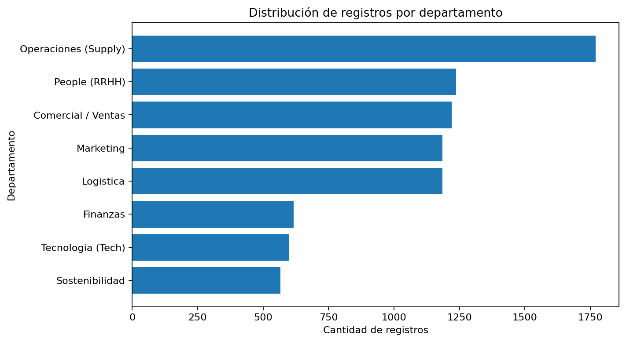
Figura 1. Distribución de registros por departamento.

3. Metodología y técnicas aplicadas
La metodología desarrollada en el notebook se estructuró en las siguientes fases:
- Exploración inicial del dataset: revisión de dimensiones, tipos de datos, valores faltantes y distribuciones.
- Preprocesamiento: conversión de variables numéricas, imputación de valores faltantes y tratamiento de valores extremos mediante winsorización IQR.
- Feature engineering: creación de variables proporcionales para representar mejor la estructura salarial.
- Escalamiento: estandarización de variables con StandardScaler.
- Clustering: aplicación de K-Means y DBSCAN.
- Reducción de dimensionalidad: uso de PCA para visualización.
- Detección de anomalías: aplicación de Isolation Forest y Local Outlier Factor.
Variables derivadas utilizadas: LogSalarioTotal, OvertimeRatio, BeneficiosRatio, ExtraVsBase y BeneficiosVsSalario.
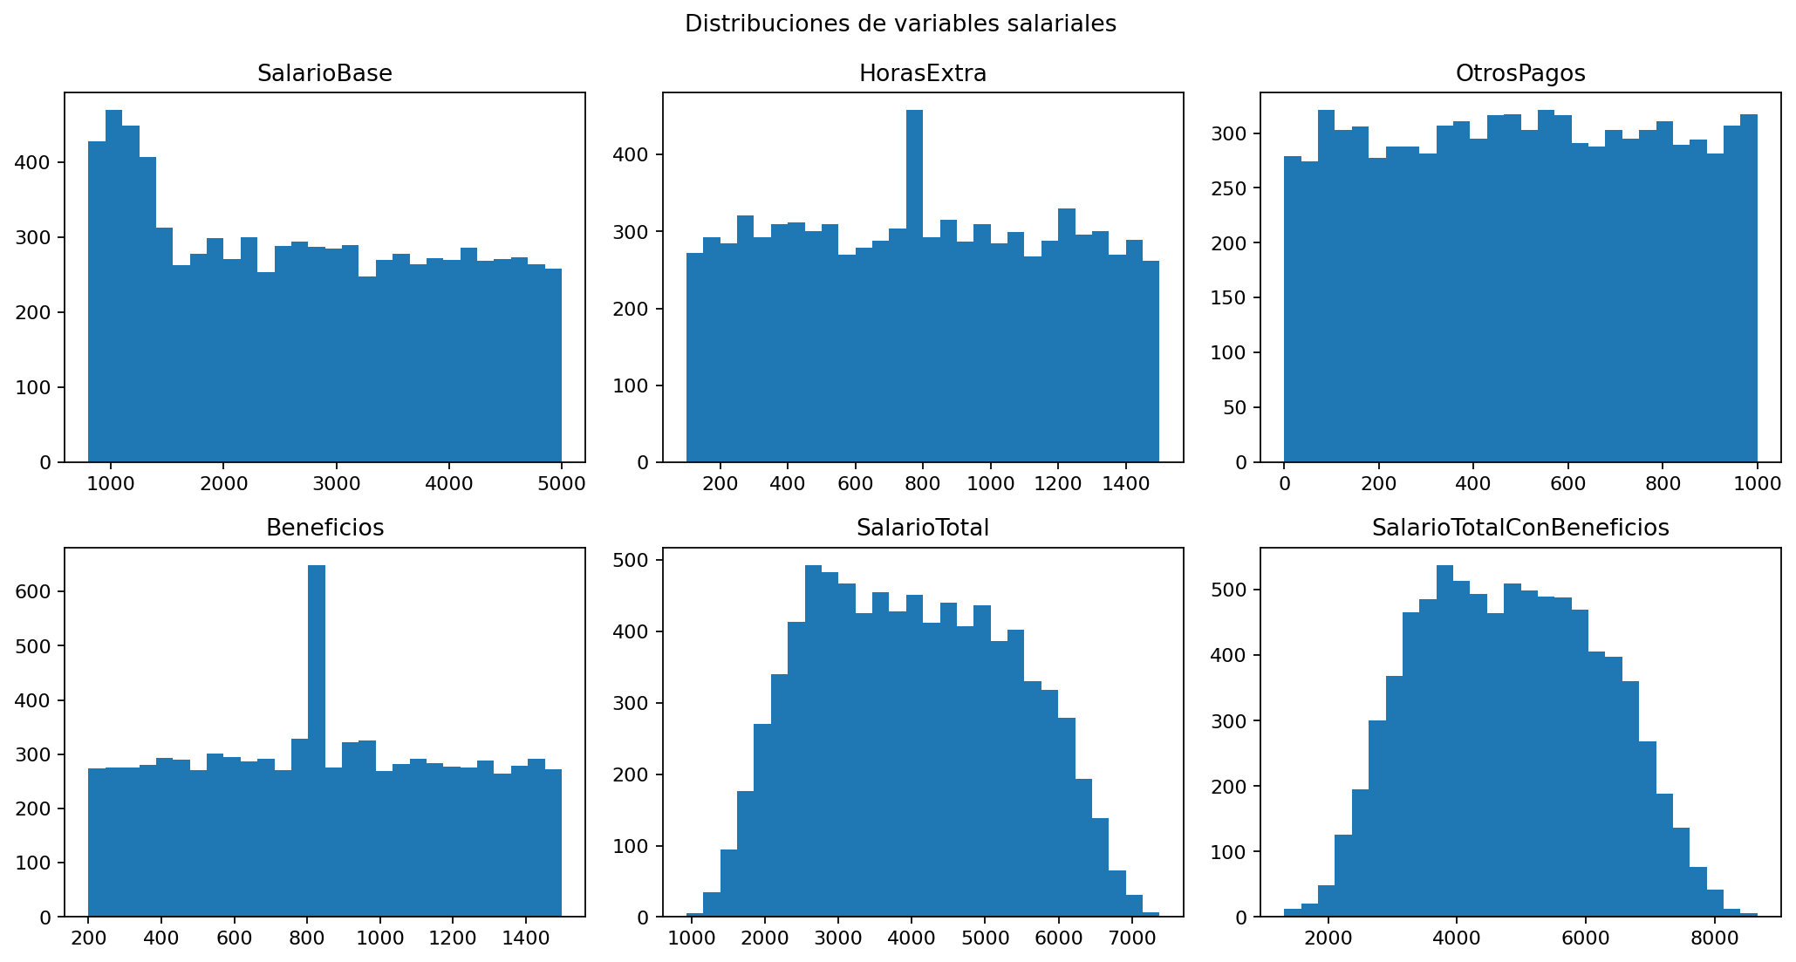
Figura 2. Distribuciones de variables salariales principales.

4. Resultados de clustering

4.1 K-Means
K-Means segmentó los registros en cuatro grupos interpretativos. El mejor Silhouette Score cuantitativo se observó en k=2; sin embargo, el notebook mantuvo k=4 para obtener una lectura más granular de perfiles salariales.
k | Silhouette Score
2 | 0.4798
3 | 0.4407
4 | 0.3430
5 | 0.3422
6 | 0.3236
7 | 0.2795
8 | 0.2690

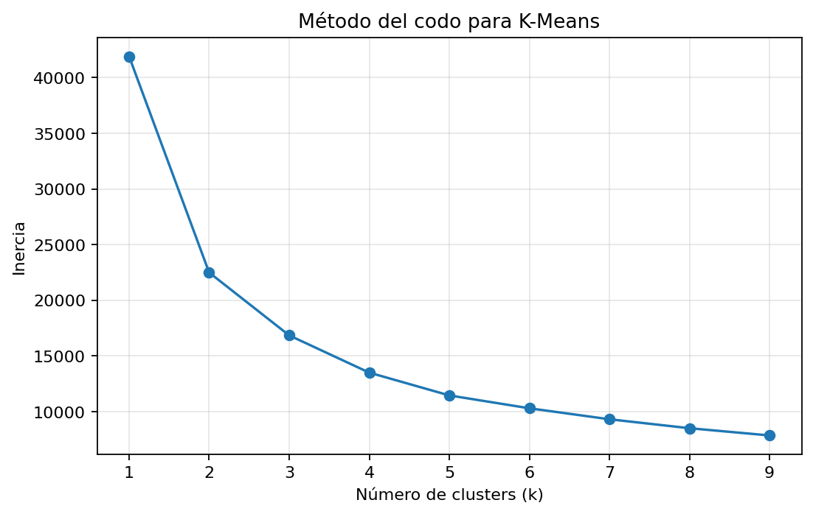
Figura 3. Método del codo para K-Means.
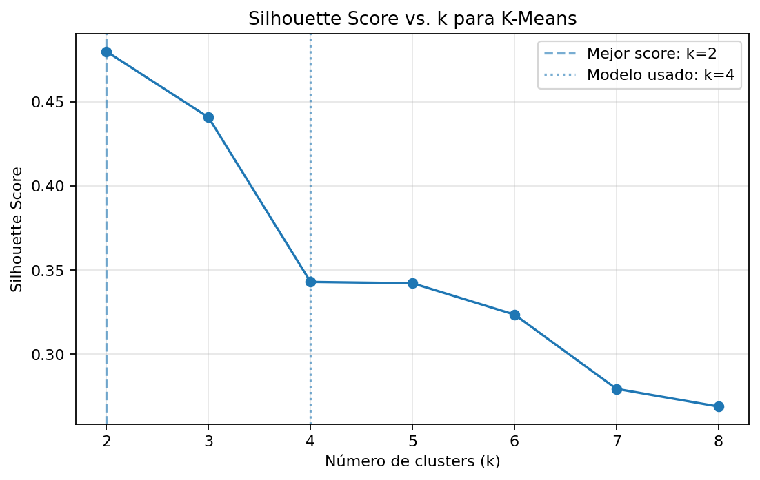
Figura 4. Silhouette Score vs. número de clústeres.
Cluster | LogSalarioTotal | OvertimeRatio | BeneficiosRatio | Registros
0 | 8.5233 | 0.2143 | 0.1520 | 4,095
1 | 7.6656 | 0.4057 | 0.5440 | 812
2 | 7.9395 | 1.0446 | 0.3124 | 989
3 | 8.0717 | 0.3816 | 0.2594 | 2,486

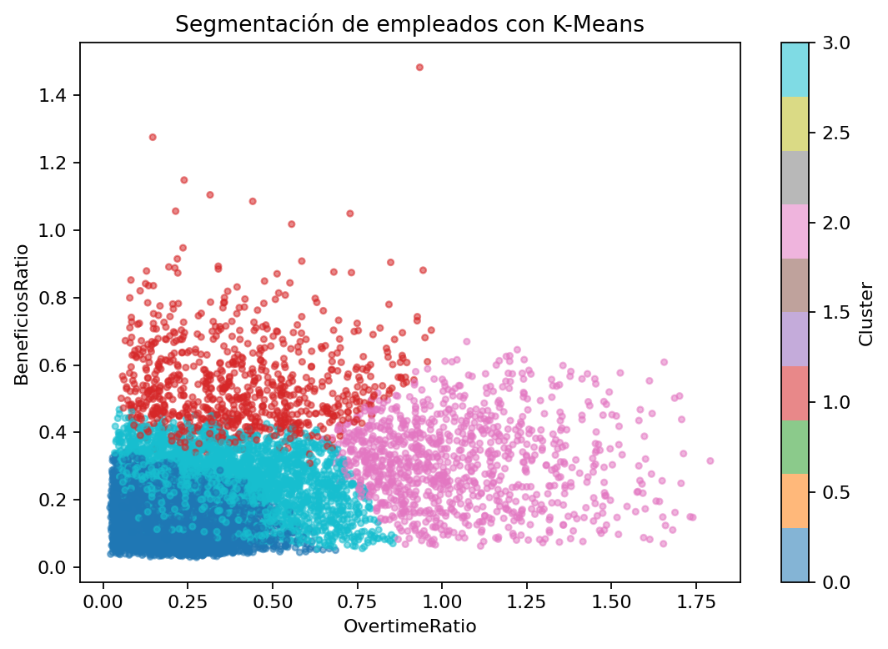
Figura 5. Segmentación K-Means según OvertimeRatio y BeneficiosRatio.

4.2 DBSCAN
Con eps=0.6 y min_samples=5, DBSCAN identificó 4 clústeres sin considerar ruido y 41 registros clasificados como ruido. Este resultado complementa K-Means al detectar observaciones de baja densidad o perfiles poco frecuentes.
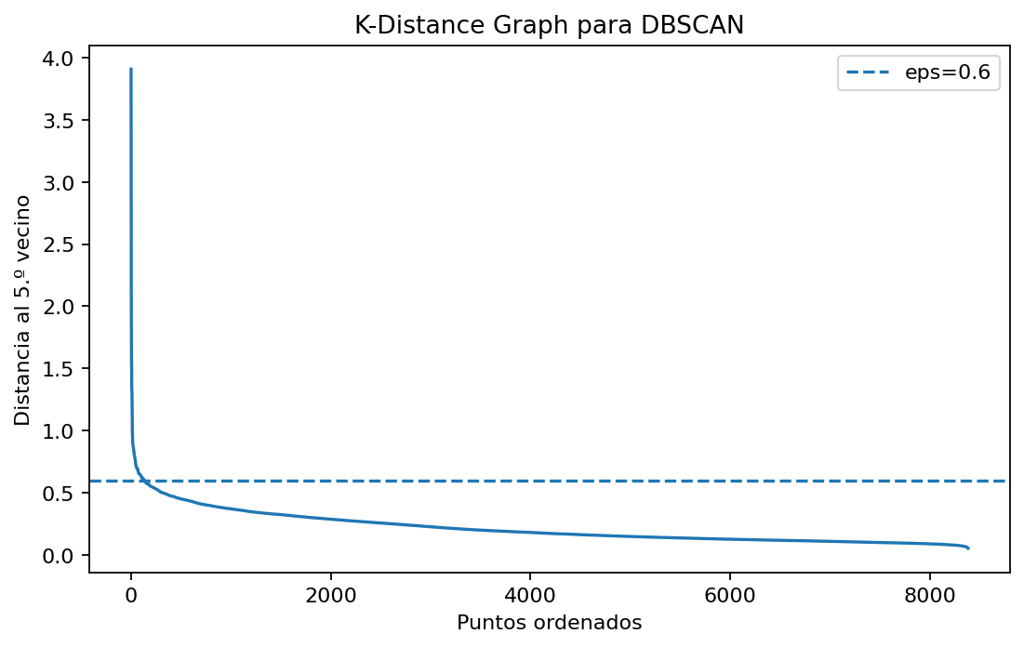
Figura 6. Gráfico K-Distance para selección de eps.
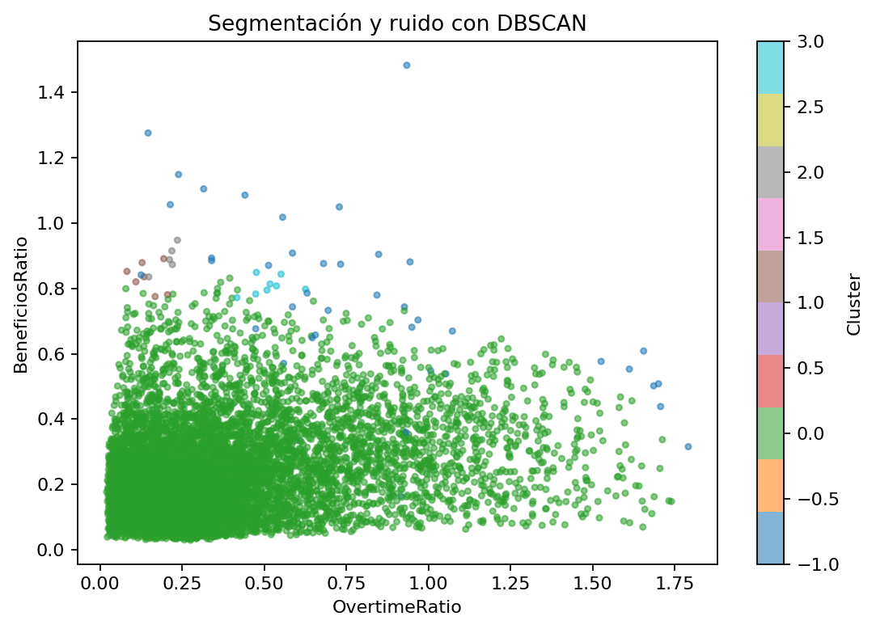
Figura 7. Segmentación y puntos de ruido con DBSCAN.

4.3 PCA
PCA permitió representar los datos en dos dimensiones, conservando aproximadamente 90.7% de la varianza total. La primera componente explicó 64.7% y la segunda 26.0%.
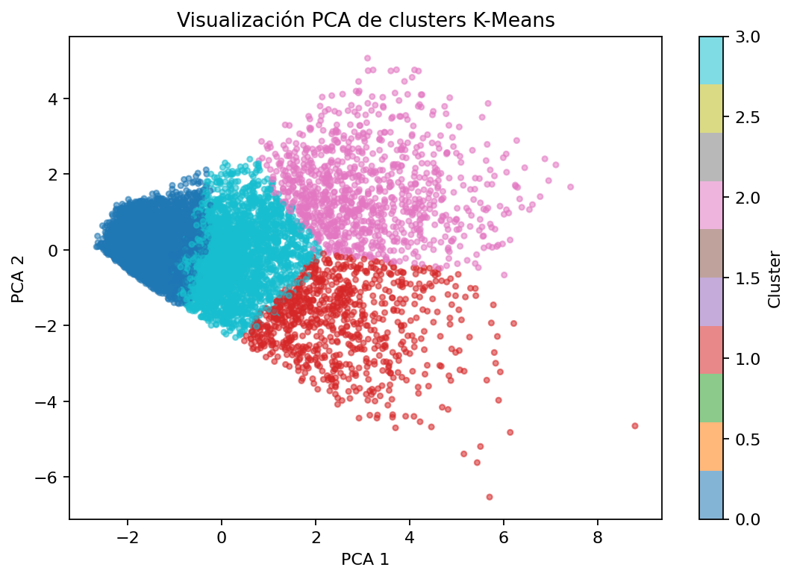
Figura 8. Visualización PCA de clusters K-Means.
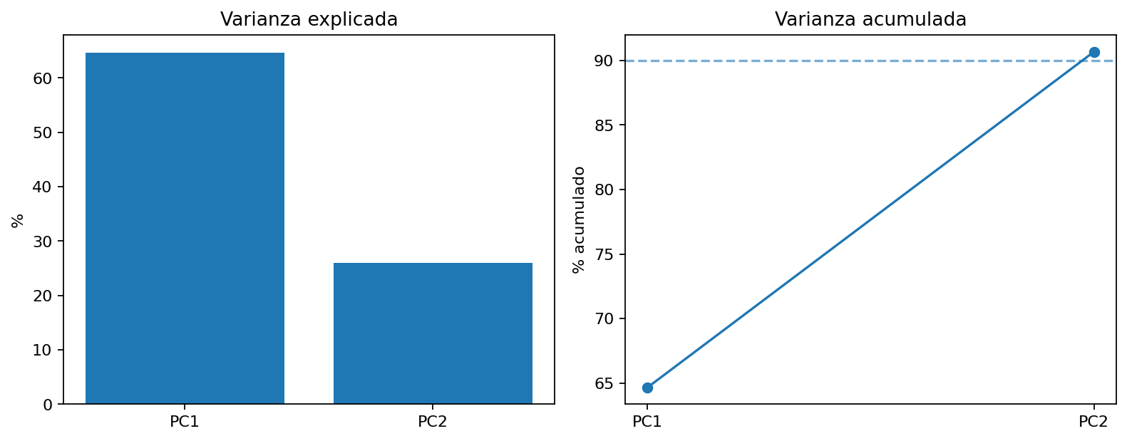
Figura 9. Varianza explicada por PCA.

5. Detección de anomalías
Isolation Forest detectó 420 anomalías (5.0%), mientras que LOF detectó 168 anomalías (2.0%). Ambos modelos coincidieron en 51 registros, que deben priorizarse para revisión técnica o administrativa.
Modelo | Registros normales | Anomalías detectadas | Porcentaje
Isolation Forest | 7,962 | 420 | 5.0%
Local Outlier Factor | 8,214 | 168 | 2.0%
Coincidencia ambos modelos | No aplica | 51 | 0.6%

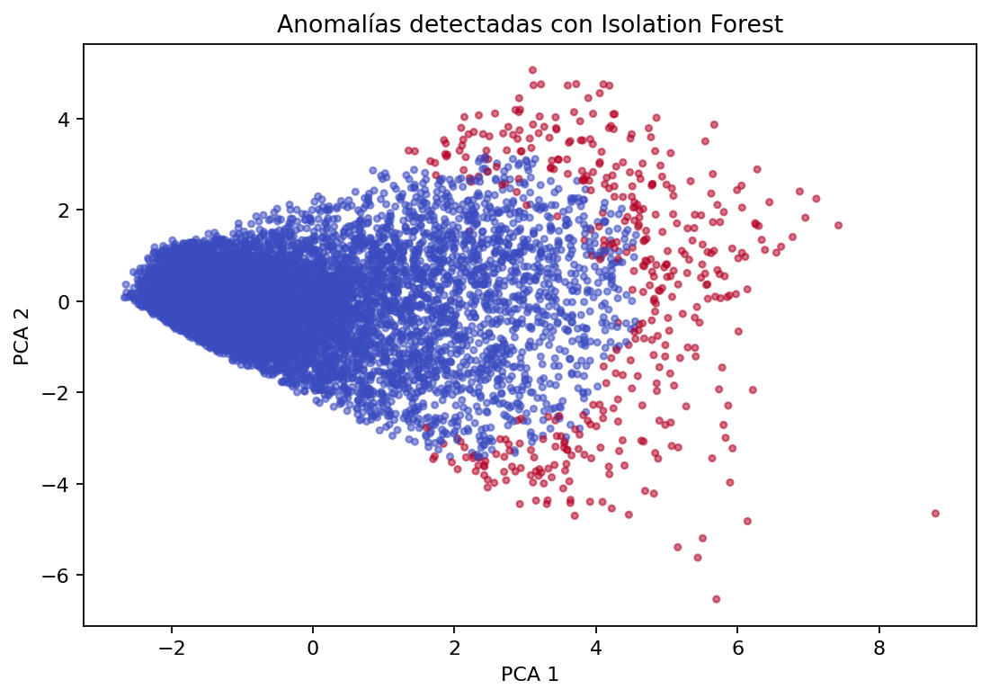
Figura 10. Anomalías detectadas con Isolation Forest sobre PCA.
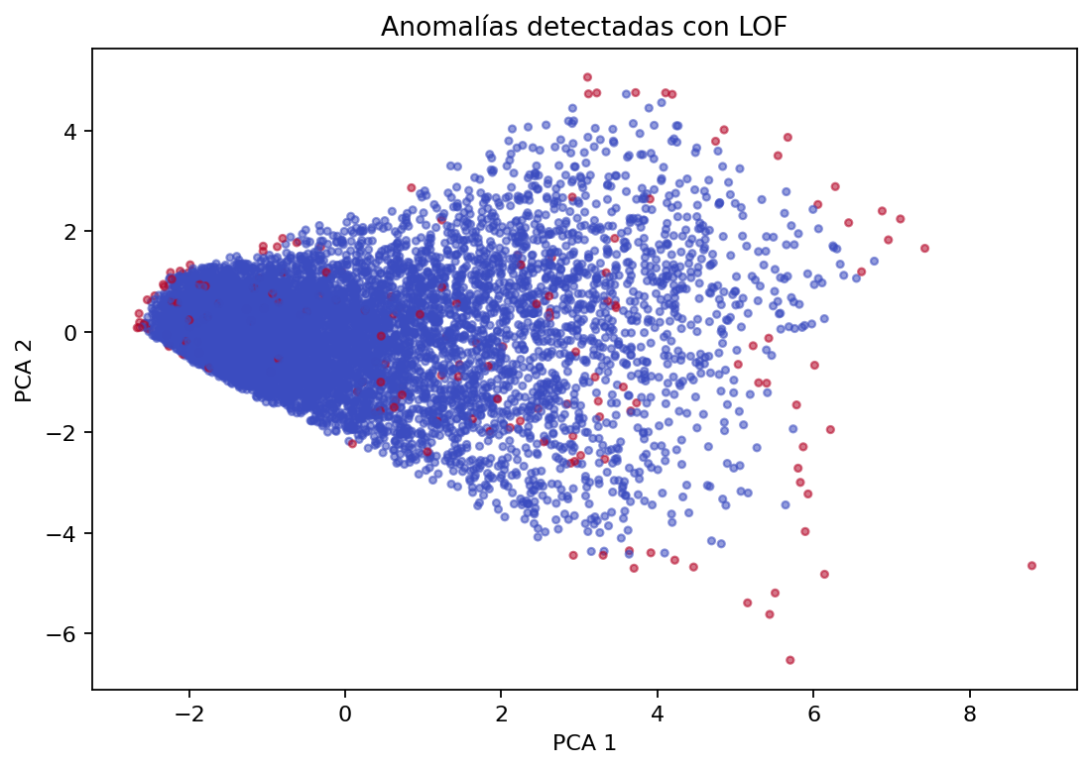
Figura 11. Anomalías detectadas con LOF sobre PCA.
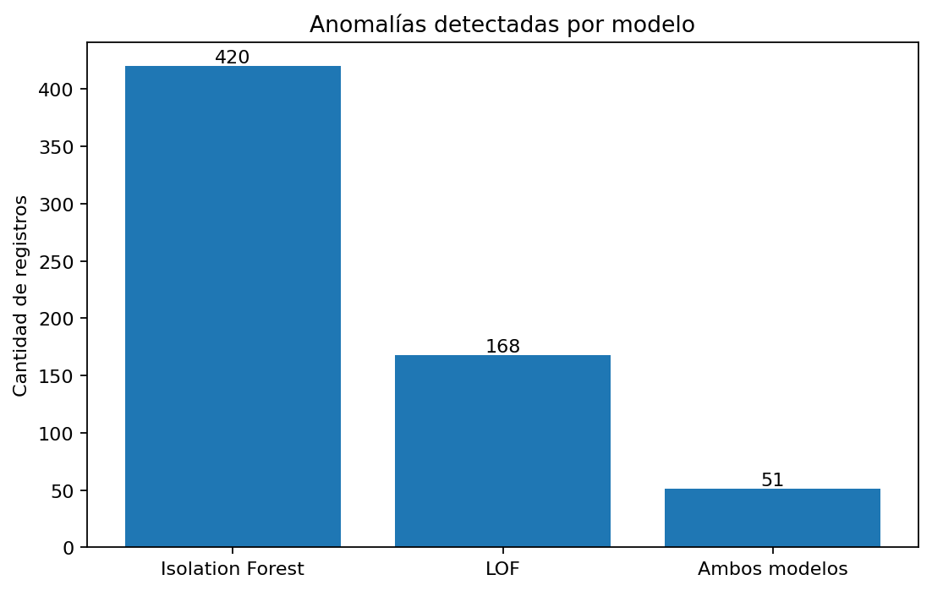
Figura 12. Comparación de anomalías detectadas por modelo.

6. Análisis comparativo entre modelos
Modelo | Enfoque | Resultado principal | Interpretación
K-Means | Centroides | 4 clusters interpretativos | Segmenta perfiles salariales generales.
DBSCAN | Densidad | 4 clústeres y 41 puntos de ruido | Detecta microgrupos y registros poco densos.
PCA | Reducción dimensional | 90.7% de varianza en 2D | Facilita visualización e interpretación.
Isolation Forest | Anomalías globales | 420 anomalías | Más sensible ante extremos globales.
LOF | Anomalías locales | 168 anomalías | Más conservador y basado en densidad local.

7. Conclusiones
- El dataset cuenta con variables suficientes para aplicar modelos no supervisados orientados a segmentación y detección de anomalías.

- El preprocesamiento fue fundamental para evitar que valores faltantes, escalas diferentes o extremos distorsionaran los resultados.

- K-Means permitió identificar perfiles salariales diferenciados, aunque existe una diferencia entre el mejor resultado cuantitativo (k=2) y la segmentación interpretativa usada en el notebook (k=4).

- DBSCAN detectó 41 registros como ruido, lo que representa una fuente adicional de posibles observaciones atípicas.

- PCA conservó aproximadamente 90.7% de la varianza en dos componentes.

- El análisis no supervisado permitió identificar que la nómina de Cervecería Nacional no presenta un comportamiento homogéneo, sino que existen perfiles salariales diferenciados en función del salario total, la proporción de horas extra, los beneficios y otros componentes de compensación.

- La segmentación mediante K-Means evidenció la existencia de cuatro grupos interpretativos de empleados, lo que permite comprender mejor la estructura interna de compensación y distinguir perfiles con diferentes niveles de salario, beneficios y carga de pagos adicionales.

- El clúster asociado a una mayor proporción de horas extra representa un punto relevante para la gestión operativa, ya que podría reflejar concentración de trabajo, necesidades de personal, diferencias por turnos o una mayor dependencia de pagos variables en ciertos grupos laborales.

- El clúster con mayor proporción de beneficios frente al salario total evidencia que no todos los empleados reciben una estructura de compensación equivalente, por lo que resulta importante validar si dichas diferencias responden a políticas internas, jerarquía, tipo de contrato o condiciones laborales específicas.

- DBSCAN permitió identificar 41 registros que no se integran claramente a los grupos principales. Estos casos pueden representar perfiles especiales, pagos excepcionales o registros que requieren una revisión individual para comprender su origen.

- Isolation Forest detectó un mayor número de anomalías que LOF, lo que confirma que es un modelo más sensible para identificar registros alejados del comportamiento general. En cambio, LOF mostró un criterio más conservador, centrado en desviaciones respecto a registros cercanos.

- La coincidencia de 51 registros entre Isolation Forest y LOF constituye el principal hallazgo técnico del ejercicio, ya que estos casos fueron identificados como atípicos por dos metodologías diferentes. Por tanto, deben considerarse como registros prioritarios para revisión interna.

- Los resultados no demuestran irregularidades administrativas o errores de nómina por sí mismos. Sin embargo, sí constituyen alertas estadísticas útiles para orientar procesos de validación documental, revisión de políticas salariales y control interno.

8. Recomendaciones
- A partir de los resultados obtenidos, se recomienda que la empresa priorice la revisión de los 51 registros detectados simultáneamente como anómalos por Isolation Forest y Local Outlier Factor, debido a que la coincidencia entre ambos modelos incrementa la probabilidad de que estos casos presenten comportamientos salariales significativamente distintos al patrón general de la nómina.

- Se recomienda analizar estos registros considerando variables administrativas complementarias como cargo, departamento, tipo de contrato, jornada laboral, centro de costo, nivel jerárquico y autorización de pagos variables. Esta revisión permitiría determinar si las diferencias identificadas corresponden a condiciones laborales justificadas o si requieren una validación adicional por parte del área de Talento Humano, Nómina o Control Interno.

- Respecto a los resultados de K-Means, se recomienda utilizar los cuatro clústeres identificados como una herramienta de segmentación salarial para comprender mejor los distintos perfiles de compensación existentes dentro de la empresa. Esta segmentación puede servir como insumo para evaluar la coherencia interna de la estructura salarial y detectar diferencias relevantes entre grupos de empleados.

- En el caso del clúster con mayor proporción de horas extra, se recomienda revisar la distribución de cargas laborales, turnos, necesidades operativas y frecuencia de pagos extraordinarios. Un nivel elevado de horas extra podría estar asociado a alta demanda operativa, déficit de personal, concentración de tareas en ciertos cargos o áreas específicas.

- En relación con el clúster que presenta una mayor proporción de beneficios frente al salario total, se recomienda validar que dichos beneficios estén alineados con las políticas internas de compensación y con criterios homogéneos por cargo, departamento y tipo de contrato.

- Los 41 registros clasificados como ruido por DBSCAN deben ser revisados como casos de baja densidad o perfiles poco frecuentes. Estos registros no necesariamente representan errores, pero sí corresponden a observaciones que no se agrupan claramente con el comportamiento general de la nómina.

- Se recomienda utilizar Isolation Forest como modelo de alerta amplia, debido a que identificó un mayor número de posibles anomalías, y LOF como mecanismo de validación más conservador, ya que detectó menos casos, pero con mayor sensibilidad al contexto local de cada registro.

- Finalmente, se recomienda institucionalizar este tipo de análisis como una herramienta periódica de apoyo a la gestión de nómina, aplicándolo de forma mensual, trimestral o semestral, para monitorear desviaciones salariales, cambios en patrones de beneficios, concentración de horas extra y evolución de perfiles de compensación.

